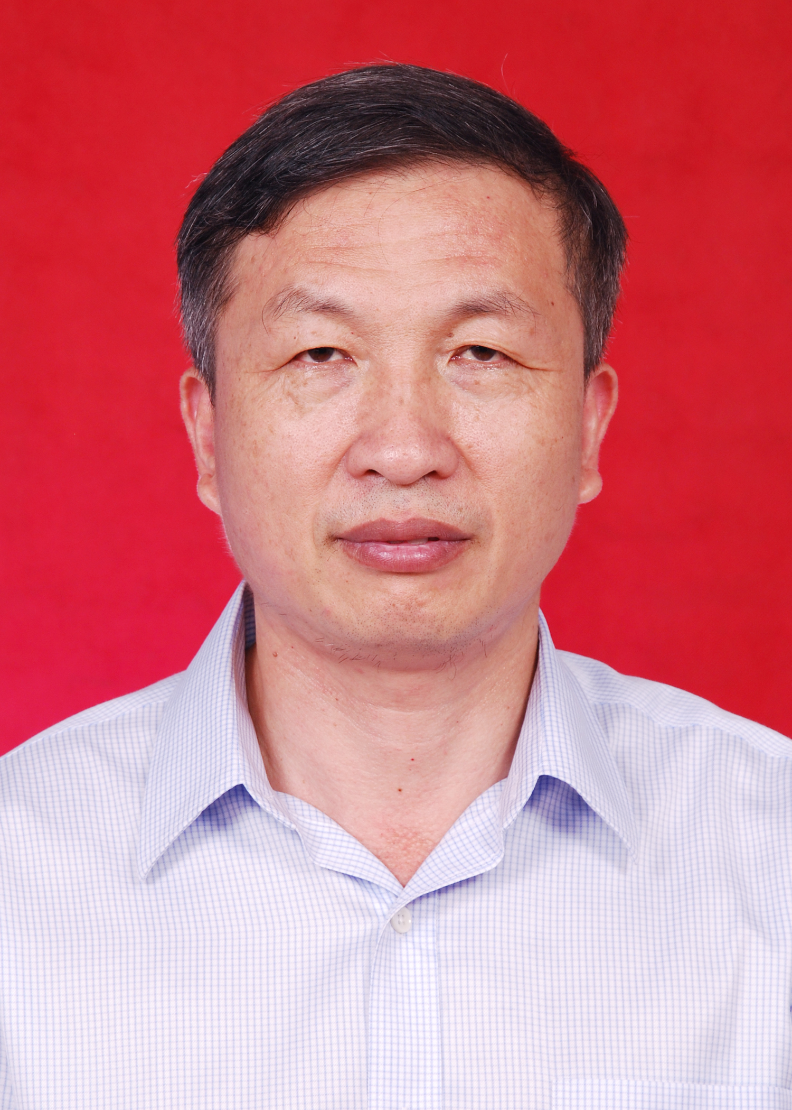

陈必链，现任福建师范大学生命科学学院副院长、教授、博士生导师，政协第十一届福建省委员会委员（2013-2017）。曾获校级教学名师、校“三育人”先进个人、校科研先进个人等荣誉称号，丹麦技术大学访问教授。
教学方面，主要从事生物工程专业的教学工作，长期担任本科生《生物工程设备》、《微生物工程》主讲任务；担任硕士生《生物反应工程》、《发酵工程进展》和博士生《微生物代谢调控学》教学任务。 省级精品课程《生物工程设备》负责人，省级“生物工程专业综合改革试点项目”负责人，校级“生物工程工科主干课程教学团队”负责人。主编科学出版社出版的《生物工程设备》、《微生物工程》和《微生物工程实验》教材3部。获福建师范大学第七届（2013年）优秀教学成果奖一等奖（排名第一）。
科研方面，主要从事微藻生物技术和微生物酶学的研究工作，先后主持科技部农业成果转化项目、教育部留学回国人员科研启动基金、福建省发展和改革委员会项目、福建省自然科学基金重点项目、福建省科技厅重点项目等十多项。在《Journal of Agricultural and Food Chemistry》等国内外刊物发表论文第一署名或通讯作者论文40多篇，多篇论文被SCI、EI、ISTP收录。授权第一完成人发明专利2项。第一署名论文分别荣获福建省自然科学优秀学术论文二等奖、三等奖各1项。

